|  |  |  |  |
| --- | --- | --- | --- |
|  | | | |
| Федеральное государственное бюджетное  образовательное учреждение высшего образования «Новосибирский государственный технический университет» | | | |
|  | | | |
| Кафедра прикладной математики | | | |
|  | | | |
| Лабораторная работа № 3 | | | |
| по дисциплине «Параллельное программирование» | | | |
| **ПРОГРАММИРОВАНИЕ ВЗАИМОДЕЙСТВУЮЩИХ ПОТОКОВ** | | | |
|  | | | |
|  | Бригада 6 | ПМИ-71 Антонов С. |
|  | ПМИ-71 Арнольд э. |
|  | ПМИ-71 Кайль Д. |
|  |
|  |
| Преподаватель | Щукин Г. А.  Городничев М. А. |
|  | | | |
| Новосибирск | | | |

**Задание**

1. Модифицируйте программу, из *примера 19*, заменив **a[i] = b[i]** в теле цикла на **a[i] = f(b[i])**, где **f** – некоторая чистая функция, задающая достаточно сложное вычисление, чтобы время ее работы составляло порядка 1 секунды. Запустите в терминальном окне программу **top**, перейдите в режим отображения загрузки отдельных ядер вычислительной системы, нажав клавишу «**1**». В другом окне скомпилируйте модифицированную программу с игнорированием директив OpenMP и запустите ее. Проанализируйте загрузку ядер, отображаемую программой **top**.
2. Скомпилируйте программу с поддержкой OpenMP. Запустите программу. Проанализируйте отличие в загрузке ядер в программе **top**.
3. Проведите эксперименты с исключением опции **reduction** из *примера 2*, вынесением переменной id из класса *частных* в класс *разделяемых* переменных. Проанализируйте возникающие ошибочные ситуации.
4. Перепишите программу из *примера 2* без использования опции **reduction**, но с применением директивы **critical**.

**Задание для самостоятельной работы**

На основании примеров и пояснений в теоретической части разработайте программу для решения задачи: филтрация изображения.

**Программа**

*imageprocessor.c*

#include <stdio.h>

#include <string.h>

#if defined(_OPENMP)

#include <omp.h>

#endif

#include "imageprocessor.h"

#define IMAGE_BITNESS 32

#define BYTE_SIZE  255

#define BYTE_VALUE 8

#define PIXEL_SIZE 4                // +1 байт для 32-х разрядного заголовка

// Функция обработки ошибок

#define throwErr(msg) do {          \

    fprintf(stderr, "%s\n", msg);   \

    exit(EXIT_FAILURE);             \

} while (0)

#define max(x, y) ((x) > (y) ? (x) : (y))

#define min(x, y) ((x) < (y) ? (x) : (y))

// Корректировка цвета фильтра после преобразований

#define correctFilterColor(filter, color) \

    (min(max(((filter)->factor * color + (filter)->bias), 0), BYTE_SIZE))

// Данные потока для обработки

typedef struct Chunk {

    Color** pixels;

    uint32_t x0;

    uint32_t x1;

    uint32_t y0;

    uint32_t y1;

} Chunk;

// Чтение заголовков файла

static void readBitmap(FILE* fp, BMPImage* image) {

    size_t err = 0;

    // Избегаем прагм упаковки структур и невозможности переноса.

    // Читаем все данные, без чтения округлённого размера структур в памяти

    err = fread(&image->file_header.type, sizeof image->file_header.type, 1, fp);

    if (err == 0)

        throwErr("Error: reading file_header.type!");

    err = fread(&image->file_header.size, sizeof image->file_header.size, 1, fp);

    if (err == 0)

        throwErr("Error: reading file_header.size!");

    err = fread(&image->file_header.reserved1, sizeof image->file_header.reserved1, 1, fp);

    if (err == 0)

        throwErr("Error: reading file_header.reserved1!");

    err = fread(&image->file_header.reserved2, sizeof image->file_header.reserved2, 1, fp);

    if (err == 0)

        throwErr("Error: reading file_header.reserved2!");

    err = fread(&image->file_header.offset_bits, sizeof image->file_header.offset_bits, 1, fp);

    if (err == 0)

        throwErr("Error: reading file_header.offset_bits!");

    err = fread(&image->info_header.size, sizeof image->info_header.size, 1, fp);

    if (err == 0)

        throwErr("Error: reading info_header.size!");

    err = fread(&image->info_header.width, sizeof image->info_header.width, 1, fp);

    if (err == 0)

        throwErr("Error: reading info_header.width!");

    err = fread(&image->info_header.height, sizeof image->info_header.height, 1, fp);

    if (err == 0)

        throwErr("Error: reading info_header.height!");

    err = fread(&image->info_header.planes, sizeof image->info_header.planes, 1, fp);

    if (err == 0)

        throwErr("Error: reading info_header.planes!");

    err = fread(&image->info_header.bits_count, sizeof image->info_header.bits_count, 1, fp);

    if (err == 0)

        throwErr("Error: reading info_header.bits_count!");

    err = fread(&image->info_header.compression, sizeof image->info_header.compression, 1, fp);

    if (err == 0)

        throwErr("Error: reading info_header.compression!");

    err = fread(&image->info_header.size_image, sizeof image->info_header.size_image, 1, fp);

    if (err == 0)

        throwErr("Error: reading info_header.size_image!");

    err = fread(&image->info_header.x_per_meter, sizeof image->info_header.x_per_meter, 1, fp);

    if (err == 0)

        throwErr("Error: reading info_header.x_per_meter!");

    err = fread(&image->info_header.y_per_meter, sizeof image->info_header.y_per_meter, 1, fp);

    if (err == 0)

        throwErr("Error: reading info_header.y_per_meter!");

    err = fread(&image->info_header.color_used, sizeof image->info_header.color_used, 1, fp);

    if (err == 0)

        throwErr("Error: reading info_header.color_used!");

    err = fread(&image->info_header.color_important, sizeof image->info_header.color_important, 1, fp);

    if (err == 0)

        throwErr("Error: reading info_header.color_important!");

}

// Чтение пиксельных данных

static void readData(FILE* fp, BMPImage* image) {

    image->data = (uint8_t*)malloc(sizeof(uint8_t) * image->info_header.size_image);

    if (image->data == NULL)

        throwErr("Error: data out of memmory!");

    fseek(fp, sizeof(uint8_t) * image->file_header.offset_bits, SEEK_SET);

    size_t err = fread(image->data, sizeof(uint8_t), image->info_header.size_image, fp);

    if (err == 0)

        throwErr("Error: reading image->data!");

}

// Чтение изображения

void readImage(const char* filename, BMPImage* image) {

    if (image == NULL)

        throwErr("Error: image null ptr!");

    FILE* fp = fopen(filename, "rb");

    if (fp == NULL)

        throwErr("Error: read file opening!");

    readBitmap(fp, image);

    readData(fp, image);

    fclose(fp);

}

// Запись заголовков файла

static void writeBitmap(FILE* fp, const BMPImage* image) {

    // Избегаем прагм упаковки структур и невозможности переноса.

    // Записываем все данные, без записи округлённого размера структур в памяти

    fwrite(&image->file_header.type, sizeof(uint8_t), sizeof image->file_header.type, fp);

    fwrite(&image->file_header.size, sizeof(uint8_t), sizeof image->file_header.size, fp);

    fwrite(&image->file_header.reserved1, sizeof(uint8_t), sizeof image->file_header.reserved1, fp);

    fwrite(&image->file_header.reserved2, sizeof(uint8_t), sizeof image->file_header.reserved2, fp);

    fwrite(&image->file_header.offset_bits, sizeof(uint8_t), sizeof image->file_header.offset_bits, fp);

    fwrite(&image->info_header.size, sizeof(uint8_t), sizeof image->info_header.size, fp);

    fwrite(&image->info_header.width, sizeof(uint8_t), sizeof image->info_header.width, fp);

    fwrite(&image->info_header.height, sizeof(uint8_t), sizeof image->info_header.height, fp);

    fwrite(&image->info_header.planes, sizeof(uint8_t), sizeof image->info_header.planes, fp);

    fwrite(&image->info_header.bits_count, sizeof(uint8_t), sizeof image->info_header.bits_count, fp);

    fwrite(&image->info_header.compression, sizeof(uint8_t), sizeof image->info_header.compression, fp);

    fwrite(&image->info_header.size_image, sizeof(uint8_t), sizeof image->info_header.size_image, fp);

    fwrite(&image->info_header.x_per_meter, sizeof(uint8_t), sizeof image->info_header.x_per_meter, fp);

    fwrite(&image->info_header.y_per_meter, sizeof(uint8_t), sizeof image->info_header.y_per_meter, fp);

    fwrite(&image->info_header.color_used, sizeof(uint8_t), sizeof image->info_header.color_used, fp);

    fwrite(&image->info_header.color_important, sizeof(uint8_t), sizeof image->info_header.color_important, fp);

}

// Запись пиксельных данных

static void writeData(FILE* fp, const BMPImage* image) {

    fseek(fp, sizeof(uint8_t) * image->file_header.offset_bits, SEEK_SET);

    fwrite(image->data, sizeof(uint8_t), image->info_header.size_image, fp);

}

// Запись изображения

void writeImage(const char* filename, const BMPImage* image) {

    if (image == NULL)

        throwErr("Error: image null ptr!");

    FILE* fp = fopen(filename, "wb");

    if (fp == NULL)

        throwErr("Error: write file opening!");

    writeBitmap(fp, image);

    writeData(fp, image);

    fclose(fp);

}

// Копирование изображения

void copyImage(BMPImage* image_dest, const BMPImage* image_src) {

    if (image_dest == NULL)

        throwErr("Error: dest null ptr!");

    if (image_src == NULL)

        throwErr("Error: src null ptr!");

    image_dest->file_header = image_src->file_header;

    image_dest->info_header = image_src->info_header;

    image_dest->data = (uint8_t*)malloc(sizeof(uint8_t) * image_dest->info_header.size_image);

    if (image_dest->data == NULL)

        throwErr("Error: dest data out of memmory!");

    memcpy(image_dest->data, image_src->data, sizeof(uint8_t) * image_dest->info_header.size_image);

}

// Получить указатель пикселя из позиции в пиксельных данных

static uint8_t* getPixelPtr(BMPImage* image, uint32_t x, uint32_t y) {

    uint8_t* pixel_ptr = NULL;

    // Доступ к пикселю в пиксельных данных

    if (x < image->info_header.width && y < image->info_header.height) {

        uint32_t row = 0 < image->info_header.height ? image->info_header.height - y - 1 : y;

        uint32_t row_size = ((image->info_header.bits_count *

                              image->info_header.width + IMAGE_BITNESS - 1) / IMAGE_BITNESS) * PIXEL_SIZE;

        uint32_t bits_per_pixel = image->info_header.bits_count / BYTE_VALUE;

        pixel_ptr = row * row_size + x * bits_per_pixel + image->data;

    }

    return pixel_ptr;

}

// Изменить цвет пикселя

void setPixelColor(BMPImage* image, uint32_t x, uint32_t y, Color pixel) {

    uint8_t* pixel_ptr = getPixelPtr(image, x, y);

    if (pixel_ptr == NULL)

        throwErr("Error: pixel abroad when set!");

    pixel_ptr[0] = pixel.b;

    pixel_ptr[1] = pixel.g;

    pixel_ptr[2] = pixel.r;

}

// Получить цвет пикселя

Color getPixelColor(BMPImage* image, uint32_t x, uint32_t y) {

    uint8_t* pixel_ptr = getPixelPtr(image, x, y);

    if (pixel_ptr == NULL)

        throwErr("Error: pixel abroad when get!");

    return (Color){pixel_ptr[2], pixel_ptr[1], pixel_ptr[0]};

}

static void filterImageChunk(BMPImage* image, const Filter* filter, Chunk* chunk) {

    // Фильтрация всех пикселей изображения

    for (uint32_t x = chunk->x0; x < chunk->x1; ++x)

        for (uint32_t y = chunk->y0; y < chunk->y1; ++y) {

            FilterColor filter_color = (FilterColor){0, 0, 0};

            // Применение матрицы фильтра к пикселю и его соседям

            for (uint8_t filter_x = 0; filter_x < filter->r; ++filter_x)

                for (uint8_t filter_y = 0; filter_y < filter->r; ++filter_y) {

                    uint32_t image_x = (x - filter->r / 2 + filter_x + image->info_header.width) % image->info_header.width;

                    uint32_t image_y = (y - filter->r / 2 + filter_y + image->info_header.height) % image->info_header.height;

                    Color image_pixel = getPixelColor(image, image_x, image_y);

                    filter_color.r += image_pixel.r * filterAccess(filter, filter_x, filter_y);

                    filter_color.g += image_pixel.g * filterAccess(filter, filter_x, filter_y);

                    filter_color.b += image_pixel.b * filterAccess(filter, filter_x, filter_y);

                }

            // Сохранение преобразованного пикселя с выравниванием по размеру байта

            chunk->pixels[x][y].r = correctFilterColor(filter, filter_color.r);

            chunk->pixels[x][y].g = correctFilterColor(filter, filter_color.g);

            chunk->pixels[x][y].b = correctFilterColor(filter, filter_color.b);

        }

    // Замещение изображения на преобразованное

    for (uint32_t x = chunk->x0; x < chunk->x1; ++x)

        for (uint32_t y = chunk->y0; y < chunk->y1; ++y)

            setPixelColor(image, x, y, chunk->pixels[x][y]);

}

// Фильтрация изображения

void filterImage(BMPImage* image, const Filter* filter, uint8_t threads_count) {

    #if defined(_OPENMP)

    omp_set_dynamic(0);

    omp_set_num_threads(threads_count);

    #endif

    // Инициализация пиксельного поля для преобразованного изображения

    Color** new_pixels = (Color**)malloc(sizeof(Color*) * image->info_header.width);

    if (new_pixels == NULL)

        throwErr("Error: new_pixels out of memmory!");

    #pragma omp parallel for

    for (uint32_t i = 0; i < image->info_header.width; ++i) {

        new_pixels[i] = (Color*)malloc(sizeof(Color) * image->info_header.height);

        if (new_pixels[i] == NULL)

            throwErr("Error: new_pixels[i] out of memmory!");

    }

    // Инициализация блоков данных

    Chunk* chunks = (Chunk*)malloc(sizeof(Chunk) * threads_count);

    if (new_pixels == NULL)

        throwErr("Error: chunks out of memmory!");

    uint32_t chunk_size = image->info_header.width / threads_count;

    uint8_t remainder = image->info_header.width % threads_count;

    // Определение размеров блоков данных

    uint8_t shift = 0;

    for (uint8_t i = 0; i < threads_count; ++i) {

        uint8_t step = i < remainder ? 1 : 0;

        chunks[i].pixels = new_pixels;

        chunks[i].x0 = i * chunk_size + shift;

        chunks[i].x1 = i * chunk_size + chunk_size + shift + step;

        chunks[i].y0 = 0;

        chunks[i].y1 = image->info_header.height;

        shift += step;

    }

    #pragma omp parallel

    {

        uint8_t thread_num = 0;

        #if defined(_OPENMP)

        thread_num = omp_get_thread_num();

        #endif

        filterImageChunk(image, filter, &chunks[thread_num]);

    }

    #pragma omp parallel for

    for (uint32_t x = 0; x < image->info_header.width; ++x)

        free(new_pixels[x]);

    free(new_pixels);

    free(chunks);

}

}

*imageprocessor.h*

#ifndef IMAGEPROCESSOR_H

#define IMAGEPROCESSOR_H

#include "filter.h"

// Цвет пикселя BMP изображения

typedef struct Color {

    uint8_t r;

    uint8_t g;

    uint8_t b;

} Color;

typedef struct BitmapFileHeader {

    uint16_t type;                  // Тип формата

    uint32_t size;                  // Размер файла в байтах

    uint16_t reserved1;

    uint16_t reserved2;

    uint32_t offset_bits;           // Сдвиг данных, относительно начала

} BitmapFileHeader;

// Основная структура BMP файла

typedef struct BitmapInfoHeader {

    uint32_t size;                  // Размер структуры в байтах

    uint32_t width;                 // Ширина в пикселях

    uint32_t height;                // Высота в пикселях

    uint16_t planes;                // Для Windows: значки, курсор

    uint16_t bits_count;            // Количество бит на пиксель

    uint32_t compression;           // Способ хранения пикселей

    uint32_t size_image;            // Размер пиксельных данных в байтах

    int32_t  x_per_meter;           // Кол-во пикселей на метр горизонтали

    int32_t  y_per_meter;           // Кол-во пикселей на метр по вертикали

    uint32_t color_used;            // Размер таблицы цветов в ячейках

    uint32_t color_important;       // Кол-во ячеек от начала таблицы цветов

} BitmapInfoHeader;

typedef struct BMPImage {

    BitmapFileHeader file_header;

    BitmapInfoHeader info_header;

    uint8_t* data;                  // Пиксельные данные.

} BMPImage;                         // Каждый пиксель представляет из себя 3 подряд идущих цвета: b, g, r

// Чтение/запись изображения

void readImage(const char* filename, BMPImage* image);

void writeImage(const char* filename, const BMPImage* image);

// Копирование изображение

void copyImage(BMPImage* image_dest, const BMPImage* image_src);

// Фильтрация изображения

void filterImage(BMPImage* image, const Filter* filter, uint8_t threads_count);

// Доступ к отдельным пикселям изображения

void setPixelColor(BMPImage* image, uint32_t x, uint32_t y, Color pixel);

Color getPixelColor(BMPImage* image, uint32_t x, uint32_t y);

#endif

*imageprocessor_main.c*

#include <stdio.h>

#include <string.h>

#include <omp.h>

#include "imageprocessor.h"

#define DEMO_ARGS_COUNT 4

#define TEST_ARGS_COUNT 4

#define TEST_RESULT_FILENAME "result.txt"

#define TEST_SIZE 4

static const char* TEST_FOLDER = "images/test_images/";

static const char* TEST_FILENAMES[TEST_SIZE] = {"2k.bmp", "4k.bmp", "5k.bmp", "8k.bmp"};

// Пресеты фильтров

typedef enum FilterNum {

    EMBOS,                  // Рельеф

    SHARPEN,                // Очертания

    EDGES,                  // Резкость

    BLUR,                   // Размытие

    FILTERNUM_SIZE

} FilterNum;

// Поличить пресет фильтра по номеру

static Filter getFilter(uint8_t filter_num) {

    Filter filter;

    Filter const_filter;

     switch (filter_num) {

        case EMBOS: {

            const_filter = filterCreate(1.0, 128.0, {

                -1, -1,  0,

                -1,  0,  1,

                 0,  1,  1

            });

            break;

        }

        case SHARPEN: {

            const_filter = filterCreate(1.0, 0.0, {

                -1, -1, -1,

                -1,  9, -1,

                -1, -1, -1

            });

            break;

        }

        case EDGES: {

            const_filter = filterCreate(1.0, 0.0, {

                0,  0, -1,  0,  0,

                0,  0, -1,  0,  0,

                0,  0,  2,  0,  0,

                0,  0,  0,  0,  0,

                0,  0,  0,  0,  0,

            });

            break;

        }

        case BLUR: {

            const_filter = filterCreate(1.0 / 9.0, 0.0, {

                1, 0, 0, 0, 0, 0, 0, 0, 0,

                0, 1, 0, 0, 0, 0, 0, 0, 0,

                0, 0, 1, 0, 0, 0, 0, 0, 0,

                0, 0, 0, 1, 0, 0, 0, 0, 0,

                0, 0, 0, 0, 1, 0, 0, 0, 0,

                0, 0, 0, 0, 0, 1, 0, 0, 0,

                0, 0, 0, 0, 0, 0, 1, 0, 0,

                0, 0, 0, 0, 0, 0, 0, 1, 0,

                0, 0, 0, 0, 0, 0, 0, 0, 1

            });

            break;

        }

        default: {

            const_filter = filterCreate(1.0, 0.0, {1});

            break;

        }

    }

    // Создание динамической матрицы, для её передачи из функции

    filter.r = const_filter.r;

    filter.factor = const_filter.factor;

    filter.bias = const_filter.bias;

    filter.matrix = (double*)malloc(sizeof(double) * filter.r * filter.r);

    if (filter.matrix == NULL) {

        fprintf(stderr, "Error: filter.matrix out of memmory!\n");

        exit(EXIT_FAILURE);

    }

    memcpy(filter.matrix, const_filter.matrix, sizeof(double) * filter.r * filter.r);

    return filter;

}

static char* makeTestFilename(const char* folder, const char* filename) {

    size_t result_size = strlen(filename) + strlen(folder) + 1;

    char* result_filename = (char*)malloc(sizeof(char*) * result_size);

    snprintf(result_filename, sizeof(char) * result_size, "%s%s", folder, filename);

    return result_filename;

}

// Формирование результирующего названия файла по названию и суффиксу

static char* makeResultFilename(const char* filename, const char* suffix) {

    size_t result_size = strlen(filename) + strlen(suffix) + 1;

    char* result_filename = (char*)malloc(sizeof(char*) * result_size);

    strncpy(result_filename, filename, strlen(filename) - 4);

    result_filename[strlen(filename) - 4] = '\0';

    strcat(result_filename, suffix);

    strcat(result_filename, ".bmp");

    return result_filename;

}

static char* getResultFilename(const char* filename, uint8_t filter_num) {

    char* result_filename = NULL;

    switch (filter_num) {

        case EMBOS:   result_filename = makeResultFilename(filename, "-embos");   break;

        case SHARPEN: result_filename = makeResultFilename(filename, "-sharpen"); break;

        case EDGES:   result_filename = makeResultFilename(filename, "-edges");   break;

        case BLUR:    result_filename = makeResultFilename(filename, "-blur");    break;

        default:      result_filename = makeResultFilename(filename, "-none");    break;

    }

    return result_filename;

}

static void demonstration(int argc, char* argv[]) {

    if (argc < DEMO_ARGS_COUNT) {

        fprintf(stderr, "Wrong number of arguments!\n");

        fprintf(stderr, "Enter: <filename> <filter number> <threads count>\n");

        fprintf(stderr, "(Filter number: 0 - embos, 1 - edges, 2 - sharpen, 3 - blur)\n");

        exit(EXIT_FAILURE);

    }

    const char* filename = argv[1];

    uint8_t filter_num = atoi(argv[2]);

    uint8_t threads_count = atoi(argv[3]);

    if (FILTERNUM_SIZE <= filter_num) {

        fprintf(stderr, "Error: invalid filter number!\n");

        exit(EXIT_FAILURE);

    }

    if (threads_count == 0) {

        fprintf(stderr, "Error: the number of threads cannot be equal 0!\n");

        exit(EXIT_FAILURE);

    }

    BMPImage image;

    readImage(filename, &image);

    Filter filter = getFilter(filter_num);

    double start = omp_get_wtime();

    filterImage(&image, &filter, threads_count);

    double stop = omp_get_wtime();

    char* result_filename = getResultFilename(filename, filter_num);

    writeImage(result_filename, &image);

    printf("\nElapsed time: %lf\n", stop - start);

    free(result_filename);

    free(filter.matrix);

    free(image.data);

}

static void test(int argc, char* argv[]) {

    if (argc < TEST_ARGS_COUNT) {

        fprintf(stderr, "Wrong number of arguments!\n");

        fprintf(stderr, "Enter: <filter num> <threads count> <measure count>\n");

        fprintf(stderr, "(Filter number: 0 - embos, 1 - edges, 2 - sharpen, 3 - blur)\n");

        exit(EXIT_FAILURE);

    }

    uint8_t filter_num = atoi(argv[1]);

    uint8_t threads_count = atoi(argv[2]);

    uint8_t measure_count = atoi(argv[3]);

    FILE* fp = fopen(TEST_RESULT_FILENAME, "w");

    printf("Program execution...\n");

    fprintf(fp, "size:\tthreads: 1\tthreads: 2\tthreads: 3\tthreads: 4\n");

    Filter filter = getFilter(filter_num);

    for (uint8_t test_num = 0; test_num != TEST_SIZE; ++test_num) {

        char* test_name = makeTestFilename(TEST_FOLDER, TEST_FILENAMES[test_num]);

        BMPImage image;

        readImage(test_name, &image);

        fprintf(fp, "%u x %u\t", image.info_header.width, image.info_header.height);

        for (uint8_t i = 0; i != threads_count; ++i) {

            double elapsed_time = 0;

            for (uint8_t j = 0; j != measure_count; ++j) {

                BMPImage test_image;

                copyImage(&test_image, &image);

                double start = omp_get_wtime();

                filterImage(&test_image, &filter, i + 1);

                double stop = omp_get_wtime();

                elapsed_time += stop - start;

                free(test_image.data);

            }

            fprintf(fp, "%lf\t", elapsed_time / measure_count);

        }

        free(test_name);

        free(image.data);

        printf("Test %hhu complete\n", test_num + 1);

        fprintf(fp, "\n");

    }

    free(filter.matrix);

    printf("Done.\n");

    fclose(fp);

}

int main(int argc, char* argv[]) {

    #ifdef TEST

    test(argc, argv);

    #else

    demonstration(argc, argv);

    #endif

    return 0;

}

*Makefile*

DEFINES = -D_POSIX_C_SOURCE -D_BSD_SOURCE

LIBS    = -lm -fopenmp

TARGET  = imageprocessor

CF_DEMO = -std=c99 -O2 -g $(DEFINES)

CF_TEST = -std=c99 -O2 -g $(DEFINES) -DTEST

demo: CFLAGS = $(CF_DEMO)

demo: $(TARGET) cleanTemp

test: CFLAGS = $(CF_TEST)

test: $(TARGET) cleanTemp

$(TARGET): $(TARGET)_main.o $(TARGET).o

    gcc $(CFLAGS) -o $(TARGET) $(TARGET)_main.o $(TARGET).o $(LIBS)

$(TARGET)_main.o: $(TARGET)_main.c $(TARGET).h

    gcc $(CFLAGS) -c $(TARGET)_main.c $(LIBS)

$(TARGET).o: $(TARGET).c $(TARGET).h

    gcc $(CFLAGS) -c $(TARGET).c $(LIBS)

cleanTemp:

    rm -rf *.o

clean:

    rm -rf $(TARGET)

*filter.h*

#ifndef FILTER_H

#define FILTER_H

#include <stdlib.h>

#include <stdint.h>

#include <math.h>

// Создание прямоугольного сглаживающего фильтра (const double[])

// Входные аргументы: коэффициент сглаживания, смещение, матрица фильтра

#define filterCreate(factor_init, bias_init, ...) ({        \

    Filter filter;                                          \

    static const double const_data[] = __VA_ARGS__;         \

    filter.matrix = (double[]) __VA_ARGS__;                 \

    filter.r = sqrt(sizeof(const_data) / sizeof(double));   \

    filter.factor = factor_init;                            \

    filter.bias = bias_init;                                \

    filter;                                                 \

})

// Доступ к элементу квадратной матрицы фильтра

#define filterAccess(filter, i, j) \

    ((filter)->matrix[(i) * (filter)->r + (j)])

// Цвет ячейки фильтра

typedef struct FilterColor {

    double r;

    double g;

    double b;

} FilterColor;

typedef struct Filter {

    double* matrix;         // Квадратная матрица фильтра

    uint8_t r;              // Радиус

    double factor;          // Коэффициент сглаживания

    double bias;            // Смещение

} Filter;

#endif

Результат работы программы:

Оригинальное изображение



Размытие

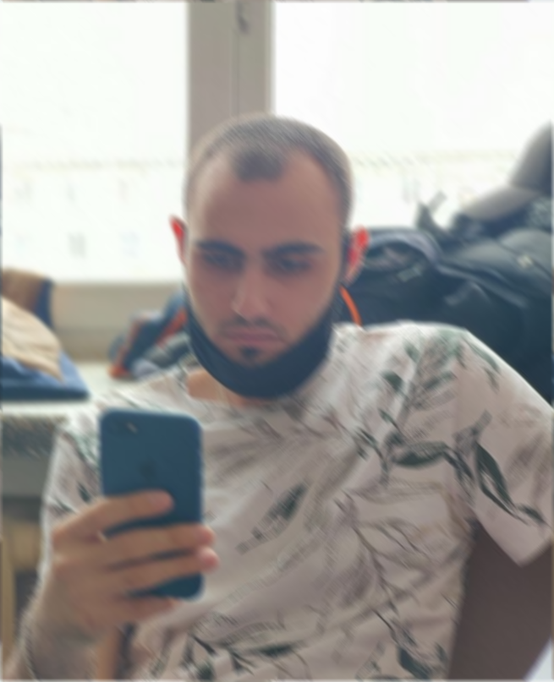

Очертание 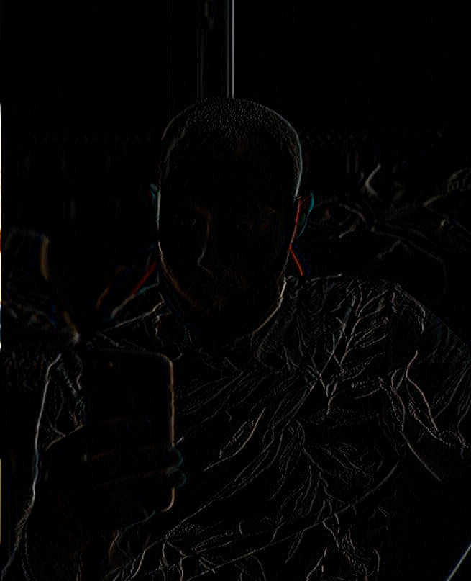

Рельеф

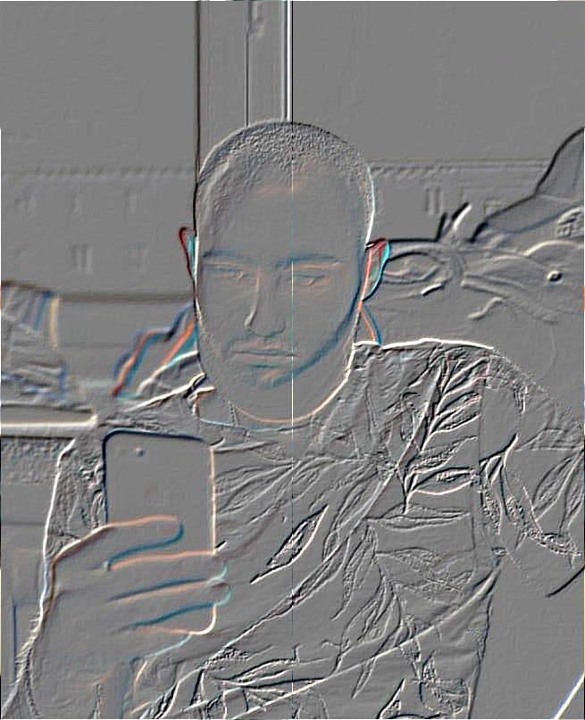

Резкость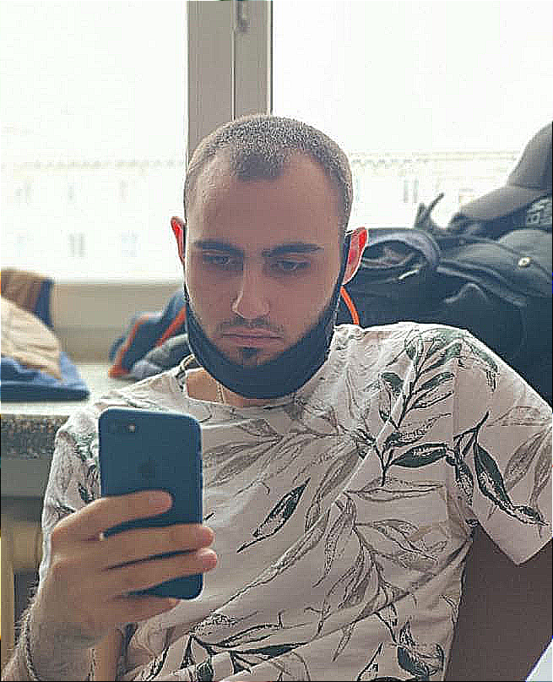

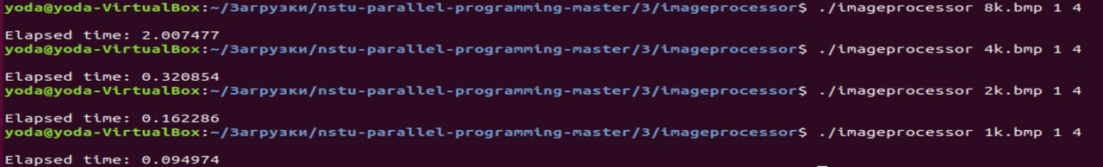

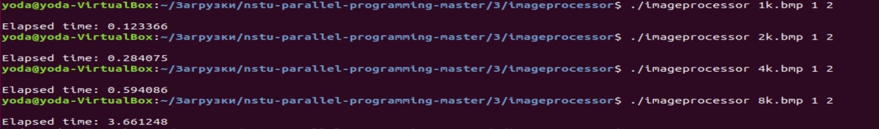

Вывод

Мы познакомились с базовыми возможностями многопоточного программирования, научились работать с потоками , не имеющими информационных зависимостей